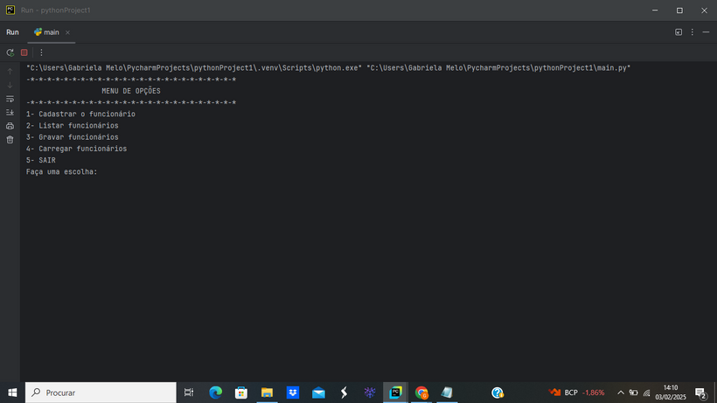

**Caso de teste :** Verificar se um funcionário pode ser cadastrado corretamente com dados válidos.

**Passo-a-passo :**

1. Escolher a opção "1- Cadastrar o funcionário" no menu.

2. Inserir um nome válido (exemplo: "João Silva").

3. Inserir uma idade maior ou igual a 18 (exemplo: "25 anos").

4. Inserir um cargo válido (exemplo: "Gerente").

5. Inserir um salário válido (exemplo: "2500 Euros ").

6. Inserir um NIF com 9 dígitos numéricos (exemplo: "123456789").

Resultado esperado: Funcionário adicionado

com sucesso!

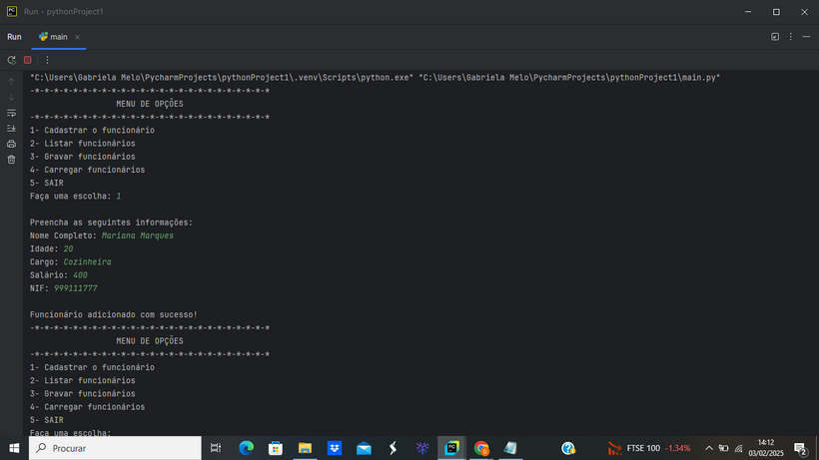

**Resultado obtido :** Ocorreu um erro, o programa está a receber caracteres do tipo inteiro:

**Última atualização : 02/02/25**

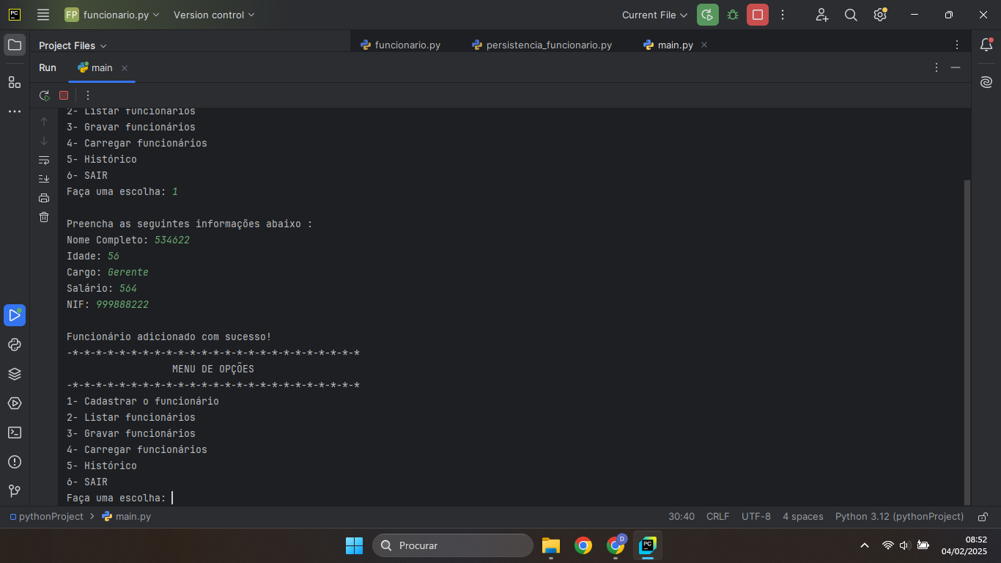

**Correção do erro :**

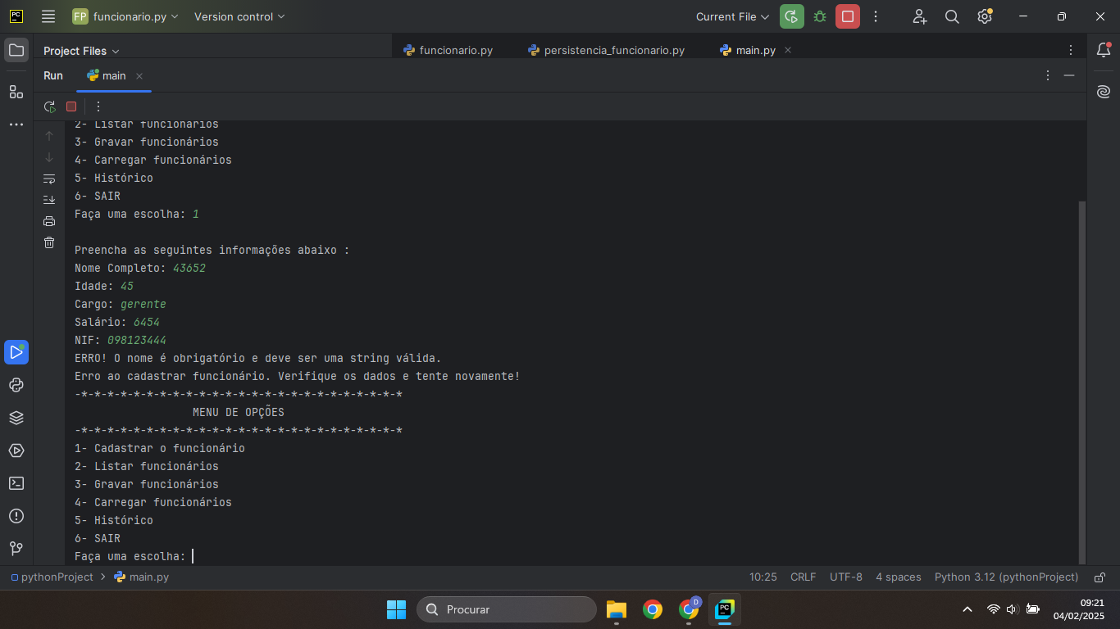

**Resultado obtido :** Funcionário adicionado com sucesso✅

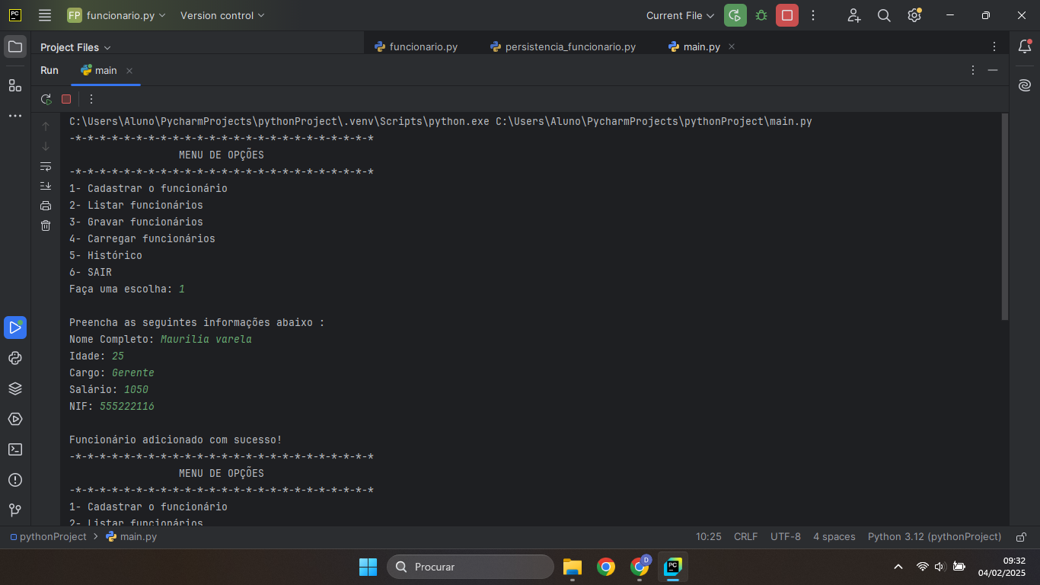

**Última atualização : 03/02/25**

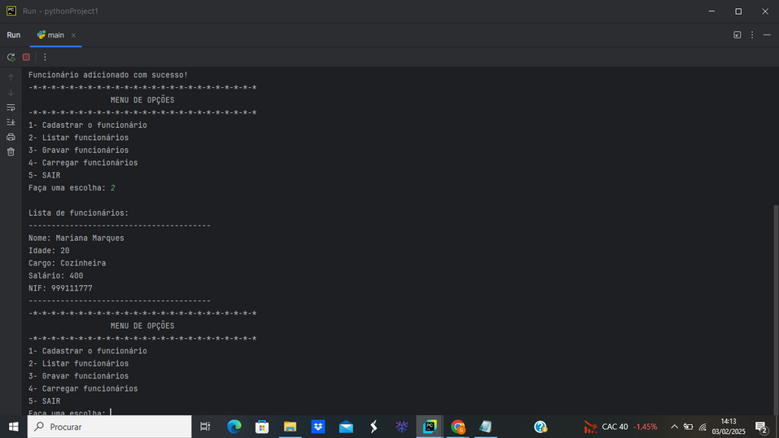

**Caso teste :** Listar os funcionários cadastrados

**Passo-a-passo :** Escolher a opção "2- Listar funcionários " no menu.

**Resultado esperado :** Lista dos funcionários cadastrados

**Resultado obtido :** Passou ✅

Última atualização : 03/02/25

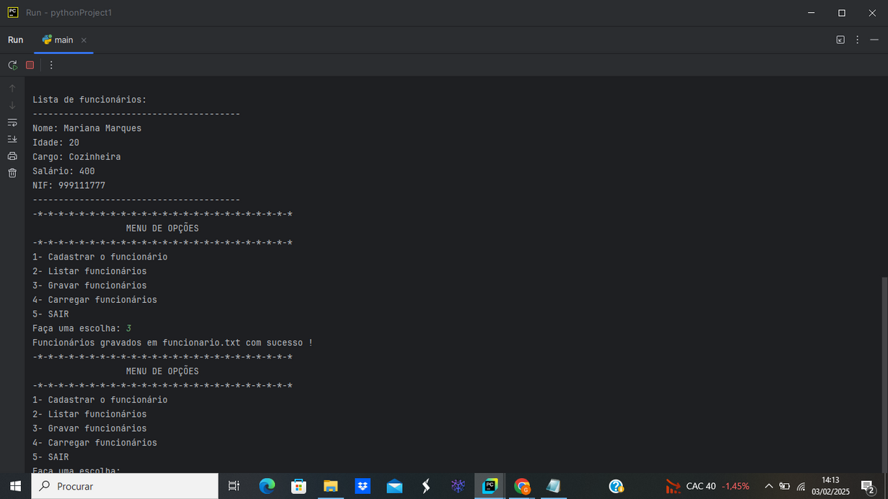

**Caso teste :** Gravar os funcionários cadastrados

**Passo-a-passo :** Escolher a opção "3- Gravar funcionários " no menu.

**Resultado esperado :** Funcionários gravados com sucesso no ficheiro.

**Resultado obtido :** Passou ✅

Última atualização : 03/02/25

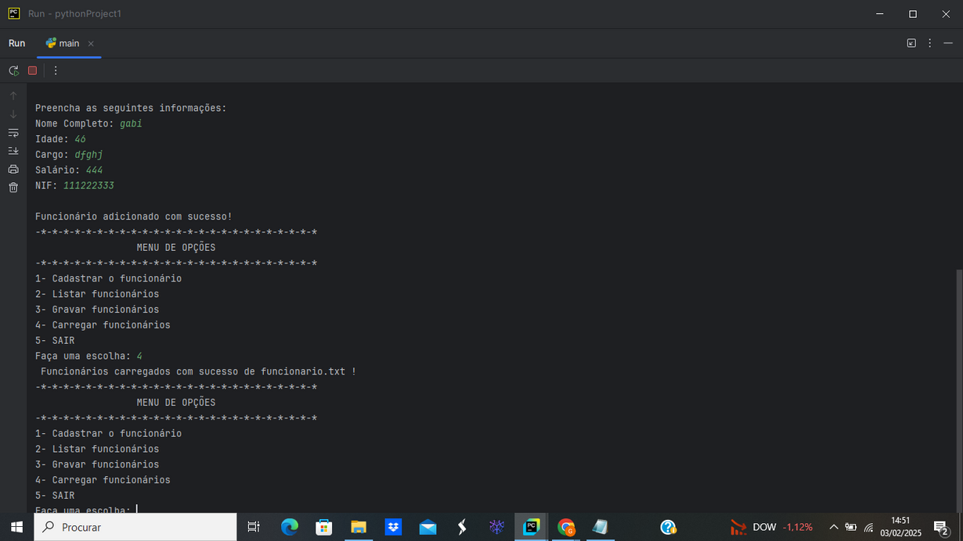

**Caso teste :** Carregar os funcionários cadastrados

**Passo-a-passo :** Escolher a opção "4- Carregar funcionários " no menu.

**Resultado esperado :** Funcionários carregados com sucesso no ficheiro.

**Resultado obtido :** Passou ✅

Última atualização : 03/02/25